Dobrý den,

dostává se Vám do rukou krabice s pomůckami pro rozvoj dětí v raném věku. Tyto pomůcky jsme daly dohromady a umístily je na oční oddělení proto, abyste mohli pracovat se svým dítětem a trénovat tak jeho zrak. Pomůcky mohou být využity pro zjišťování zrakových reakcí před nebo po operaci strabismu, katarakty, glaukomu a také pro děti, které nereagují na běžné hračky. Všímejte si, která z pomůcek je pro dítě nejatraktivnější, v jaké vzdálenosti je to pro Vaše dítě vhodné a za jakých světelných podmínek.

Doufáme, že díky těmto pomůckám zažijete společně hezké chvíle s Vaším dítětem.

Pokud byste chtěli využít naši další podporu, tak se nám ozvěte.

# IQ kostka a terčík ke stimulaci zraku

V praxi se potvrzuje, že novorozenec dává přednost černé a bílé před jinými barvami. Kojenci zhruba do šesti měsíců věku už poznávají schematické tváře, reagují na geometrické vzory a zajímají se více o celistvé obrazy než o drobné detaily. Na základě těchto poznatků byla vyvinuta stimulační IQ kostka s černobílými geometrickými vzory a také stimulační terčík.

# Stimulační kostka

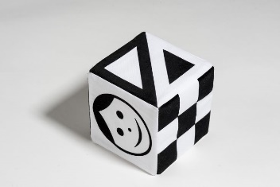

Kostka je ideální první hračkou pro novorozence. Zjednodušený schematický obličej učí dítě zaměřit pozornost na obličej rodiče a později reagovat i prvním úsměvem. Kostku lze dítěti nabídnout v prvních dnech po narození, u novorozenců začínáme na vzdálenosti 15 cm, u kojenců na 30 cm, později ji lze zavěsit na hrazdičku či kolotoč nad dítě nebo ji využít jako hračku na podporu jemné motoriky či jako motivaci k pohybu. Při nabízení jakéhokoliv zrakového podnětu by dítě mělo mít zájem o hru s rodičem. Ideální poloha je u rodiče v náručí, kde se dítě cítí bezpečně. U kojenců by hra měla trvat ideálně 2 až 4 minuty.

# Stimulační terčík

[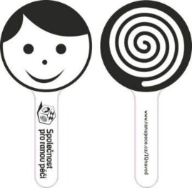](https://www.ranapece.cz/pro-rodice/iq-kostka-navod/attachment/admin-ajax/)

Terčík s černobílým obličejem a spirálou pomáhá upoutat pozornost při vyšetřování kojenců či batolat a dětí se sníženou zrakovou pozorností.  Některé děti lépe reagují na podněty umístěné na černém, jiné na bílém podkladě, proto terčík obsahuje obě tyto varianty.

# Kontrastní sada karet pro stimulaci zraku 20 x 20 cm

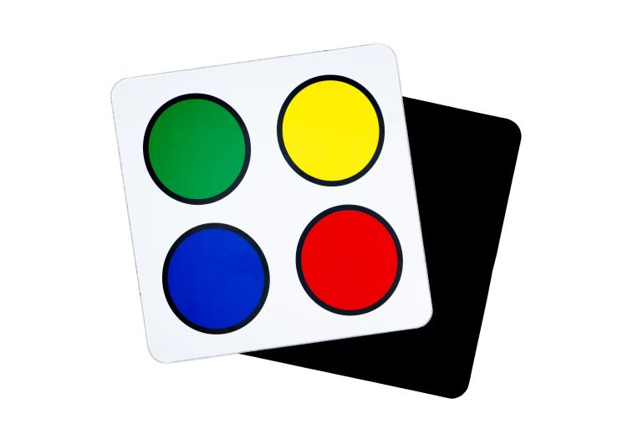

Sada 6 karet se stimulačními motivy, s převážně abstraktními vzory v černobílém kontrastu. Karty jsou vhodné pro nejmenší děti a pro děti s vadou zraku, které potřebují stoprocentní kontrast. Černobílé motivy doplňuje obrázek kačenky v reálné barvě se silnou konturou – učí děti propojovat obrázky s realitou. Najdete zde ještě kartu se čtyřmi barevnými kolečky, opět se silnou konturou, se kterou se starší děti mohou učit rozpoznávání barev.

Sadu můžete využít pro nácvik pohledových směrů a fixace (tj. udržení pohledu na jednom místě). Zadní strana s černou nebo bílou plochou může sloužit např. k odclonění předmětů (tj. zviditelnění hračky apod. na jednolitém pozadí).

# Barevná sada pro stimulaci zraku 20 x 20 cm

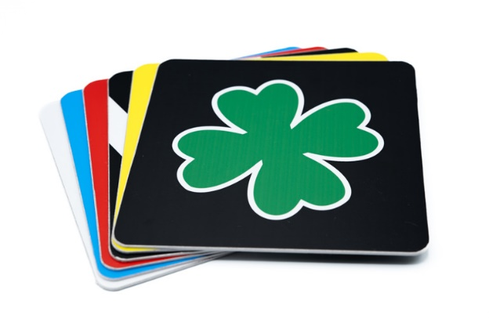

Sada 6 karet s barevnými stimulačními motivy. Karty jsou vhodné pro nejmenší děti a pro děti s vadou zraku. Najdete zde 5 konkrétních obrázků a 1 abstraktní. Konkrétní obrázky mají vždy černou nebo bílou konturu, díky které dítě obrázek snáze zafixuje. Karty jsou vhodné pro děti, které již mají zrakové představy a upřednostňují konkrétní obrázky před abstraktními.  
Sadu můžete využít pro nácvik pohledových směrů a fixace (tj. udržení pohledu na jednom místě). Zadní strana s černou nebo bílou plochou může sloužit např. k odclonění předmětů (tj. zviditelnění hračky apod. na jednolitém pozadí).

# Leporelo pro nejmenší Můj barevný svět

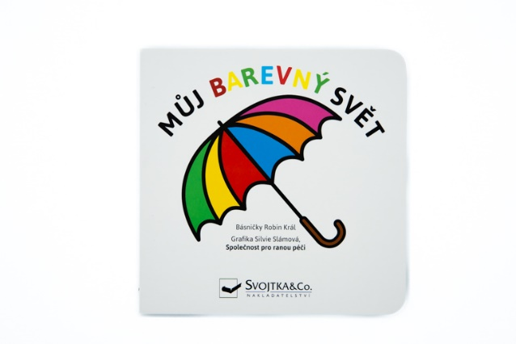

Hravá knížečka zabaví děti ca od šesti měsíců do tří let, ať pasou na bříšku koníčky nebo sedí mamince či dědečkovi na klíně.

Leporelo vychází z odborné metody stimulace zraku u nejmenších dětí. Jednoduché obrázky v reálných barvách odkazují na skutečné věci kolem nás a pomáhají dětem uvědomit si propojení obrázků se skutečností, podporují rozpoznání a pojmenování věcí. Silná kontura umožňuje vidět obrázek již ve věku několika měsíců. Leporelo je vhodné jak pro děti zdravé, tak pro ty se zrakovým postižením.

Veselé obrázky doprovází básničky od známého autora Robina Krále, které jsou dostatečně srozumitelné pro nejmenší děti a zároveň jsou zábavně poskládané do jednoduchého příběhu.

# Barevné kelímky s baterkou

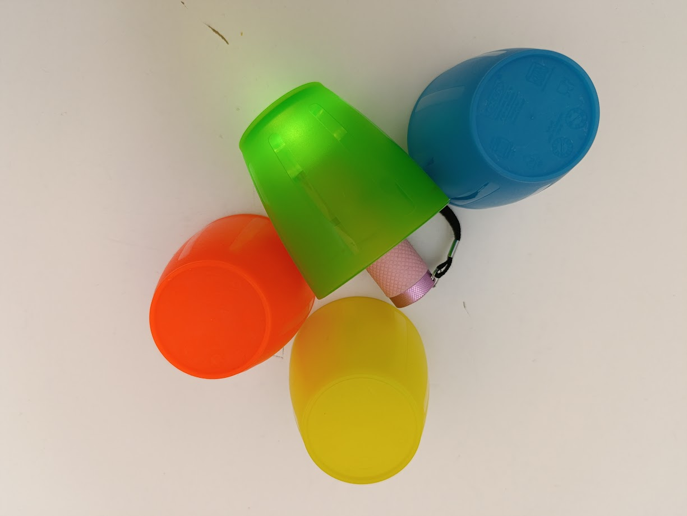

Pokud Vaše dítě nereaguje na stimulační desky, tak můžete zkusit reakci na světlo. Vložením baterky do kelímku vyrobíte světlo různých barev, se kterým si můžete hrát s Vaším dítětem. Zkoušejte jeho reakci na různé vzdálenosti, z různých stran, za denního světla či v zatemnění.

# Zrakově stimulační desky a korálový závěs (30 x 30 cm)

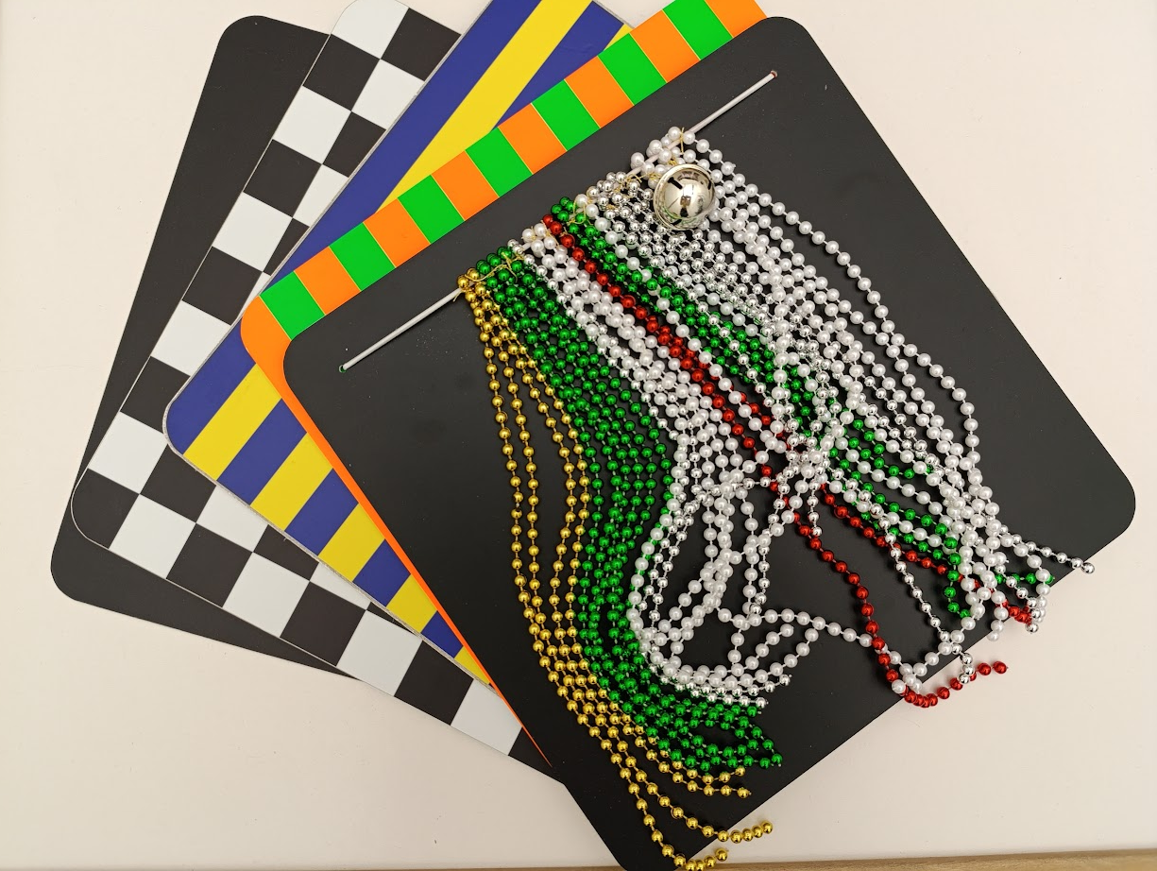

Sada pěti desek se skládá z abstraktních obrázků, kterou jsou vhodné pro děti v raném věku a se zrakovou vadou, které potřebují zvýšený kontrast. Pomůcky můžete využít pro nácvik fixace (udržení zraku na podnětu) či pohledových směrů.

Některé zadní strany jsou černé, tak ty jsou vhodné pro případné odclonění předmětů (tj. zviditelnění hračky apod. na jednolitém pozadí).